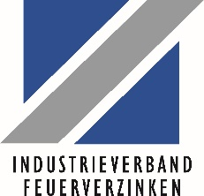
Erfolgreiche Charity-Veranstaltung beim Branchenevent des Industrieverbands Feuerverzinken: Spendenübergabe an das Kinderhospiz Balthasar in Olpe

Berlin/Olpe, 15. November 2023 – Beim jährlichen Branchenevent des Industrieverbandes Feuerverzinken, das dieses Jahr am 25. Mai 2023 im TIPI am Kanzleramt in Berlin stattfand, wurde nicht nur Fachkompetenz und Networking großgeschrieben, sondern auch soziales Engagement und Solidarität unter den Mitgliedern. Insgesamt kam dabei eine Spende von 12.500 Euro für das Kinderhospiz Balthasar in Olpe zusammen. Die feierliche Übergabe fand am 14. November 2023 in Olpe statt.

Die Sponsoren des Events hatten die Wahl: Torwandschießen oder Minigolf. Die Hönnetaler Kettenfabrik entschied sich für Minigolfen und gewann die Challenge. Auf der Bühne des TIPI‘s wurde verkündet, dass die Hönnetaler Kettenfabrik GmbH & Co. KG das Kinderhospiz in Olpe als Begünstigten für die Spendenaktion gewählt hatte.
Diese Ankündigung löste eine Welle der Solidarität unter den Teilnehmenden aus. Der ursprüngliche Betrag von 300 Euro Preisgeld wurde von den großzügigen Mitgliedern des Industrieverbandes Feuerverzinken sukzessive erhöht, bis schließlich die beeindruckende Summe von 12.500 EUR für das Kinderhospiz zusammenkam.

Martin Kopf, Vorsitzender des Industrieverbandes Feuerverzinken, kommentierte:
„Diese spontane Aktion zeigt das gemeinsame soziale Bewusstsein unserer Mitglieder. Wir sind stolz auf die Unterstützung unserer Gemeinschaft für das Kinderhospiz in Olpe.“

Die Spender sind die Wirtschaftsvereinigung Metalle sowie die Unternehmen W. Pilling Riepe GmbH & Co. KG, The Coatinc Company Holding GmbH, Johann Wiehart OG, Seppeler Holding & Verwaltungs GmbH & Co. KG, Hönnetaler Kettenfabrik GmbH & Co. KG, Kopf Holding GmbH, bauforumstahl e.V., Verzinkerei Heek GmbH & Co.KG, Scheffer Krantechnik GmbH, Wilhelm Grillo Handelsges. mbH, Koerner Chemieanlagenbau GmbH, Leoma GmbH, Otto Lehmann GmbH, SWR Metallbearbeitung GmbH, H.-J. Meyer Feuerverzinkungs GmbH & Co.KG, ZINQ GmbH & Co. KG sowie TRIBICON GmbH

Christian Wurst, Geschäftsführer der Hönnetaler Kettenfabrik, sagte:
„Wir waren beeindruckt von der Solidarität der Anwesenden. Wenn ich heute davon erzähle, bekomme ich immer noch Gänsehaut. Das Kinderhospiz Balthasar ist in unserer Region sehr bekannt und eine Spende ist dort immer gut aufgehoben. Wir leisten unseren Anteil, das machen wir gerne und immer wieder.“

Rebecca Kranz vom Kinder- und Jugendhospiz Balthasar in Olpe nahm die Spende symbolisch entgegen. „Dass statt des ursprünglichen Preisgeldes von 300 Euro die großartige Spendensumme von 12.500 Euro für unsere Familien zur Verfügung steht, ist wirklich beeindruckend. Unser Dank gilt allen aus dieser starken Gemeinschaft, die an dieser tollen Spendenaktion beteiligt waren!“
Die Arbeit des Kinder- und Jugendhospiz Balthasar wird zu rund 50 Prozent über Spenden finanziert. In der Einrichtung in Olpe werden unheilbar und lebensverkürzt erkrankte Kinder und Jugendliche sowie ihre Familien von der Diagnose bis über den Tod hinaus begleitet.

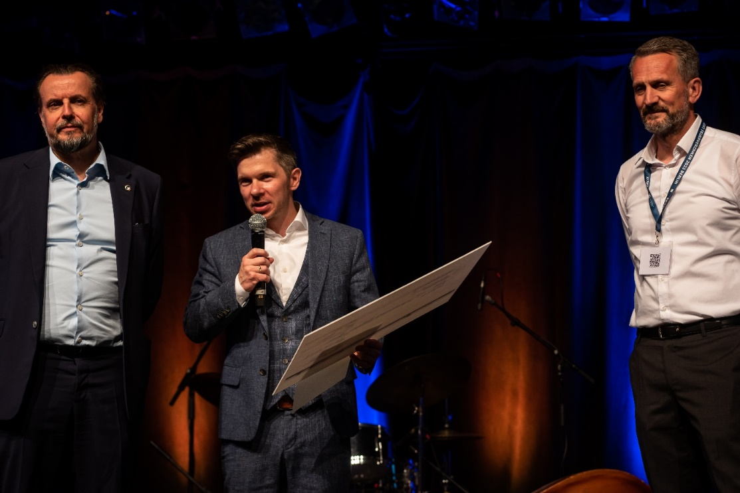
BU: Martin Kopf (v.l.), Vorstandsvorsitzender des Industrieverbands Feuerverzinken, und Sebastian Schiweck, Hauptgeschäftsführer des Verbandes, überreichten Christian Wurst, Geschäftsführer der Hönnetaler Kettenfabrik, das Preisgeld der Charity-Aktion auf dem Branchenevent 2023.
Foto: Andreas Schwarz

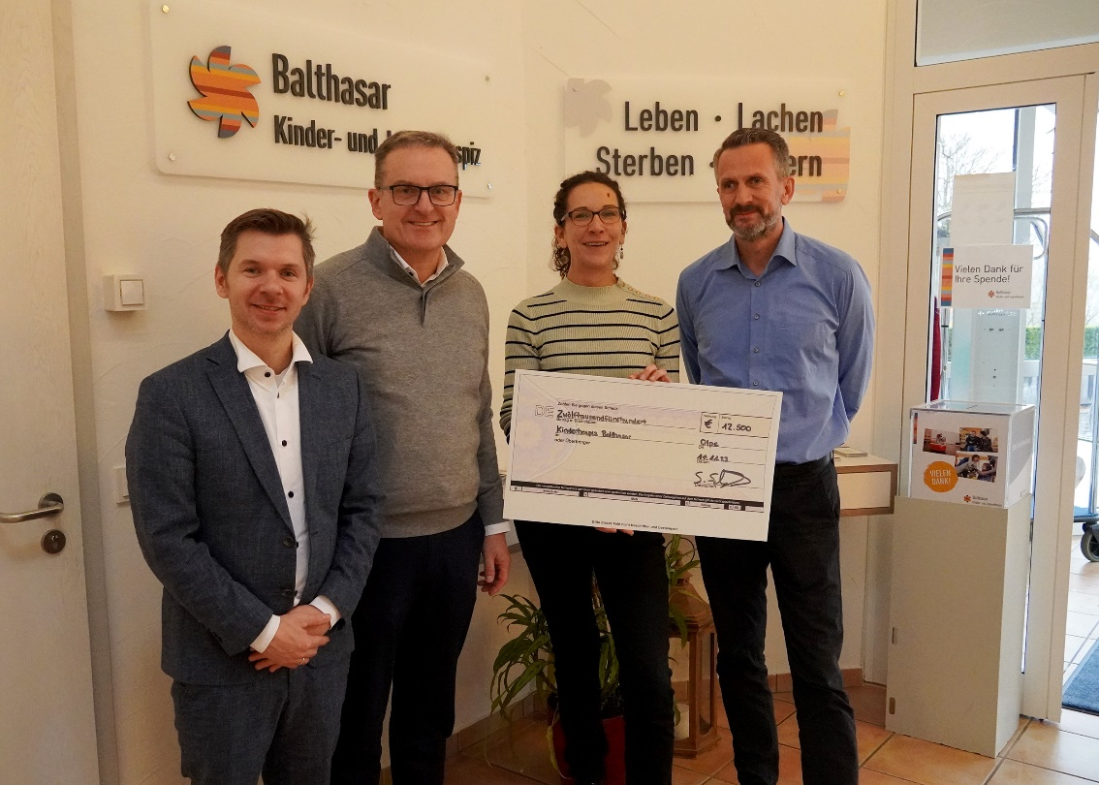
BU: Sebastian Schiweck (v.l.), Hauptgeschäftsführer des Industrieverbands Feuerverzinken, Jürgen Beckmann, Hönnetaler Kettenfabrik und Christian Wurst, Geschäftsführer der Hönnetaler Kettenfabrik, überreichen den Spendenscheck an Rebecca Kranz, Kinder- und Jugendhospiz Balthasar.
Foto: Kinder- und Jugendhospiz Balthasar

Backgrounder
Der Industrieverband Feuerverzinken e.V. und seine Serviceorganisation, die Institut Feuerverzinken GmbH, vertreten die deutsche Stückverzinkungsindustrie. Im Jahr 2021 wurden in Deutschland mehr als 2 Mio. Tonnen Stahl stückverzinkt. Wichtige Anwendungsbereiche des Korrosionsschutzes durch Feuerverzinken sind u. a. Architektur und Bauwesen sowie die Verkehrstechnik und der Fahrzeugbau. Zunehmend wird das Feuerverzinken auch aufgrund seiner Brandschutzeigenschaften eingesetzt. Feuerverzinkter Stahl ist ein nachhaltiger, zirkulärer Werkstoff und spielt auch eine bedeutende Rolle bei der Energietransformation, u.a. beim Ausbau der Stromnetze und beim Ausbau der Wind- und Solarenergie. Weitere Informationen zum Feuerverzinken unter: www.feuerverzinken.com.

Kontakt:
Industrieverband Feuerverzinken e.V.
Mörsenbroicher Weg 200
40470 Düsseldorf
Fon: 0211/6907650
Fax: 0211/690765-28

Ansprechpartner Pressestelle:
Sabrina Pick
Referentin Kommunikation
Fon: +49 211 690765-15
Mobil: +49 1515 4419766
sabrina.pick@feuerverzinken.com

